Samsung Galaxy S21 Ultra topowym produktem firmy
W tym artykule przedstawiamy model Galaxy S21 Ultra produkcji Samsunga, który był prawdziwym hitem roku 2021.

Telefon bliski perfekcji, czyli Samsung Galaxy S21 Ultra
Samsung w styczniu 2021 roku wydał naprawdę solidną propozycję smartfona, która zyskała aprobatę dużej części użytkowników. Wprowadzony na rynek Samsung Galaxy S21 Ultra z modemem 5G jest doskonałym wyborem dla osób, które szukają ultrawydajnego urządzenia, dysponującego wysoką jakością zdjęć i filmów.

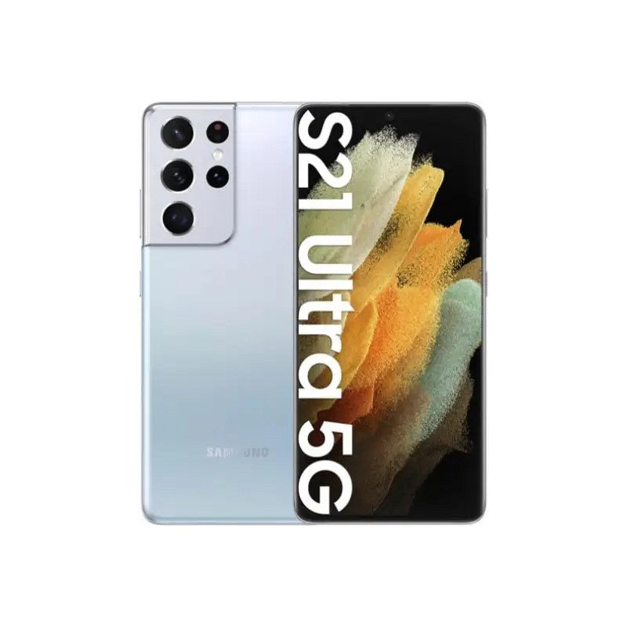
Jak działa wyświetlacz?
Nie tylko estetyka, ale także technologia, która jest w Samsung Galaxy S21 Ultra jest na najwyższym poziomie. Wyświetlacz Dynamic AMOLED 2X o przekątnej 6,8 cala i rozdzielczości 3200x1440 pikseli zapewnia niezwykle szczegółowe i jasne obrazy. Technologia HDR 10+ i 1500 nitów jasności sprawiają, że nawet w najbardziej słoneczny dzień widoczność na ekranie nie będzie pozostawiała żadnych zarzutów.
Aparat i kamera w Samsung Galaxy S21 Ultra
System czterech aparatów fotograficznych pozwala na wykonanie niesamowitych zdjęć i filmów w najwyższej jakości. Na szczególny plus zasługują zdjęcia robione w nocy przednią kamerą. W Samsung Galaxy S21 Ultra wprowadzony został tryb reżysera podczas kręcenia filmu. Pozwala on na nagrywanie obrazu jednocześnie przednią i tylną kamerą oraz na podgląd na inne obiektywy. Dzięki temu możemy od razu zorientować się, który kadr będzie najlepszy. Samsung od dłuższego czasu oferuje świetną jakość filmów, a ten model to jedynie potwierdza. Niezależnie od wybranego trybu nagrywania można liczyć na płynne ujęcia dzięki ulepszonemu trybowi stabilizacji obrazu, w porównaniu do poprzednich wersji smartfona.
Niesamowita wydajność
Ten smartfon to prawdziwy sprzęt o niesamowitej wydajności. Procesor Exynos 2100 sprawia, że nawet najbardziej wymagające systemowo gry działają na modelu S21 Ultra niezwykle płynnie. Działać przy tym może wiele aplikacji w tle, a smartfon ten i tak będzie prezentował nieprawdopodobny poziom. Dodatkowo dysponuje on potężną baterią 5000mAh, która spokojnie wystarczy na pełny dzień intensywnego użytkowania.
Można śmiało powiedzieć, że ten model Samsunga to smartfon bliski perfekcji. Niesamowita wydajność oraz wysokie parametry, jeżeli chodzi o nagrywanie filmów i robienie zdjęć sprawiają, że spokojnie może stać się podstawowym narzędziem pracy YouTubera.

